ACTUALIZACION ESTANDARES PARA IMPLEMENTACION DE SYSCOM40 EN LOS MODULOS (COMERCIAL, NOMINA, ACTIVOS FIJOS).
BASE DE DATOS (DBSYSCOM40)
(19/04/2021)

- Después de creada la base de datos dbsyscom se copian los registros iniciales de la dbsyscom Access.
Se revisan los valores predeterminados de la base de datos dbsyscom -Access de las siguientes tablas y se actualizan:

USANDO EL ADMIN40 SE COPIA LA “INFORMACION INCIAL”

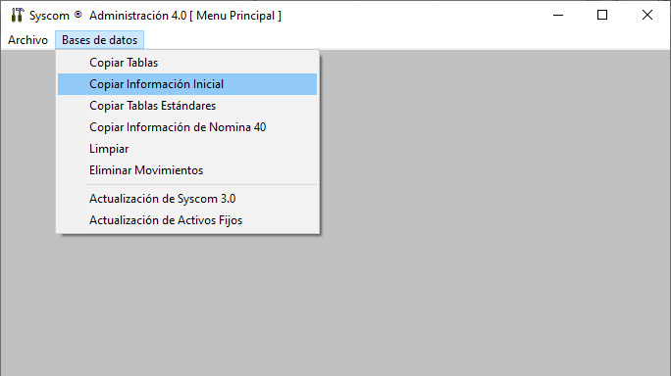

*EMPAQUES: Se actualizan los registros de los empaques los cuales se usan en la creación de la (unidad de presentación del producto comercial).
Los registros también se usan para el módulo de transporte, por lo cual se manejan los registros estándares del RNDC.
Por lo anterior se actualizan con los valores predeterminado del RNDC, para el 2021.
Anexo imagen del maestro de códigos descargado de la página del RNDC.
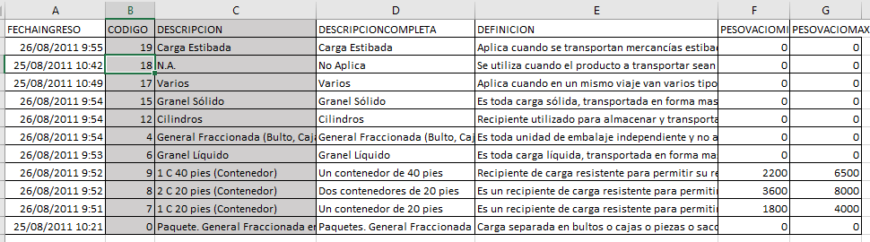
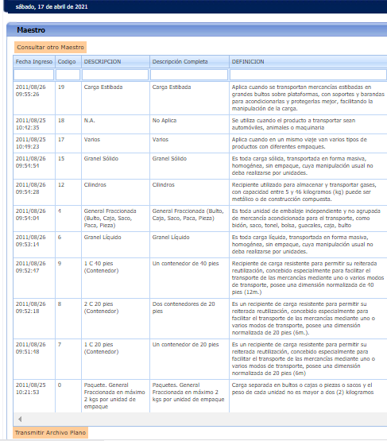
*LOCALIDADES: Se incluye 9.414 registros de códigos de municipios de Colombia de acuerdo al estándar de codificación DANE. Anteriormente se tenían en la base de datos DBSTANDAR.mdb. Se incluyen en la DBSYSCOM.MDB, para cuando se instalen los módulos (Comercial, Nomina, Activos Fijos).
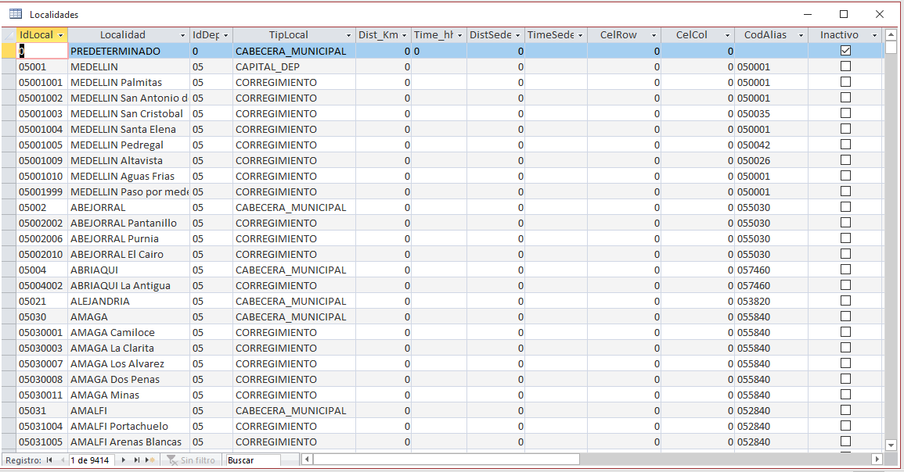

*NOMDEFAULT: Se incluyen 22 registros de valores predeterminados para el año 2021, para el módulo de Nomina.

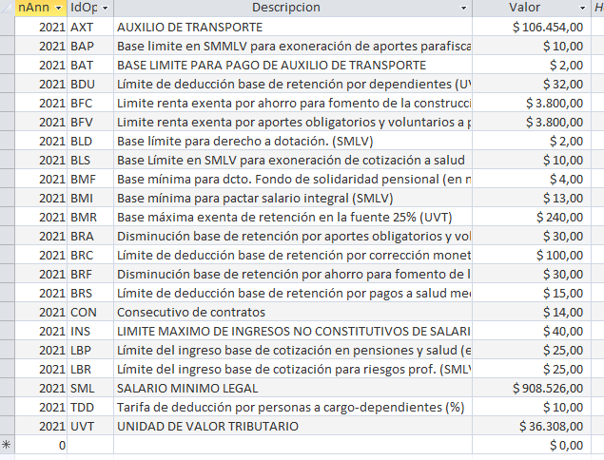
*PRODESTANDARES: Se incluyen 9.453 registros de los códigos estándares de productos de la DIAN, para la comercialización. Tener en cuenta que este es el código equivalente de producto que se reporta a la DIAN al enviar la factura electrónica.
Anteriormente se tenían en la base de datos DBSTANDAR.mdb. Se incluyen en la DBSYSCOM.MDB, para cuando se instalen los módulos (Comercial, Nomina, Activos Fijos).

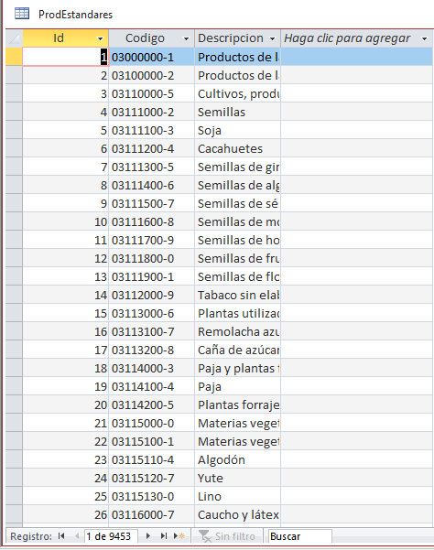

*SECTORESECO: Se incluyen y se actualizan 732 registros de actividades económicas CIIU De acuerdo al documento pdf (Abece-Actividades-Económicas) y resolución 000114 del 21 de diciembre de 2020. Anteriormente se tenían en la base de datos DBSTANDAR.mdb. Se incluyen en la DBSYSCOM.MDB, para cuando se instalen los módulos (Comercial, Nomina, Activos Fijos).

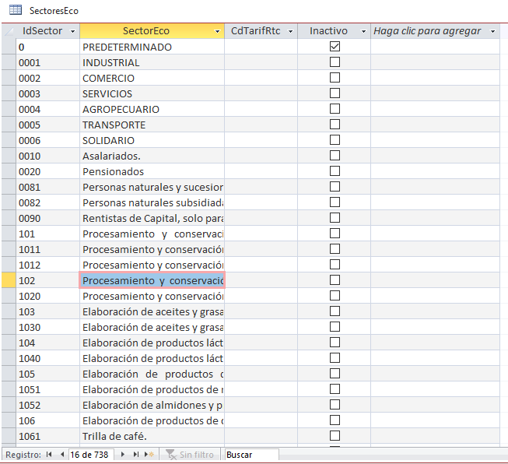
*TIPOSRESPFIS: Se incluyen 5 registros de tipos de responsabilidad fiscal de acuerdo a ultimo estándar reportado por la DIAN, para el envió de facturación electrónica.

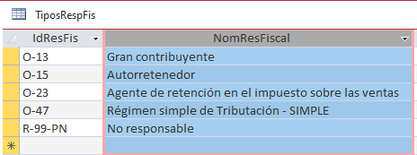

NOTA: Hablar con Janeth para confirmar si se incluye el código 48- RESPONSABLES DE IVA y 49 NO RESPONSABLES DE IVA, en la tabla REGIMENDIAN.

